ด้านล่างนี้คือสำเนาโซเชียลมีเดียที่แนะนำ (แนบตัวเลือกรูปภาพ) เพื่อช่วยคุณส่งเสริมหัวข้อ  
สุขภาพและความเป็นอยู่ที่ดีของเดือนนี้ - สุขภาพจิตโลก - ในหมู่สมาชิกของคุณ โปรดแชร์บน  
แพลตฟอร์มการสื่อสารภายในและบน LinkedIn ตามความเหมาะสม

 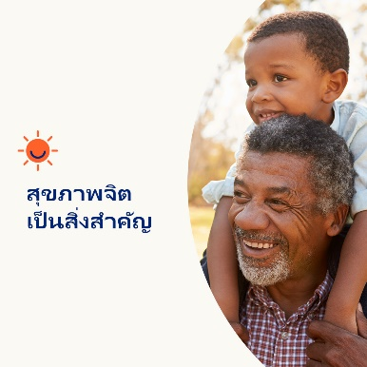 

* วันที่ 10 ตุลาคมเป็นวันสุขภาพจิตโลก สุขภาพจิตมีความสำคัญไม่ต่างจากสุขภาพกาย และทั้งสองอย่างนี้มีความสำคัญพอๆ กันต่อสุขภาพโดยรวมของคุณ ในเดือนนี้ เรามาดูวิธีหยุดยั้งความกลัวการถูกตัดสิน เพื่อให้ผู้คนรู้สึกปลอดภัยและสบายใจในการ  
  ขอความช่วยเหลือมากขึ้น [optumwellbeing.com/newthismonth/th-TH](https://optumwellbeing.com/newthismonth/th-TH)   
  #employeehealth #wellbeing #WorldMentalHealthDay
* แม้ว่าความกังวลและสภาวะด้านสุขภาพจิตจะเป็นอย่างไร แต่ความกลัวการถูกตัดสินนั้น  
  ยังคงอยู่และทำให้ผู้คนไม่กล้าขอความช่วยเหลือ มาดูเคล็ดลับเกี่ยวกับวิธีการที่คุณสามารถ  
  ช่วยหยุดความกลัวการถูกตัดสิน เพื่อให้ผู้คนรู้สึกปลอดภัยและสบายใจมากขึ้นจนกล้าขอ  
  ความช่วยเหลือที่ต้องการ [optumwellbeing.com/newthismonth/th-TH](https://optumwellbeing.com/newthismonth/th-TH)   
  #employeehealth #wellbeing
* วันที่ 10 ตุลาคมเป็นวันสุขภาพจิตโลก เรียนรู้เพิ่มเติมเกี่ยวกับความหมายของสุขภาพจิต ทำไมจึงมีความสำคัญ วิธีการพูดคุยเกี่ยวกับเรื่องสุขภาพจิต และทำไมการเอาชนะ  
  ความกลัวการถูกตัดสินจึงมีความสำคัญ [optumwellbeing.com/newthismonth/th-TH](https://optumwellbeing.com/newthismonth/th-TH) #employeehealth #wellbeing #WorldMentalHealthDay
* วันที่ 10 ตุลาคมเป็นวันสุขภาพจิตโลก คุณรู้เรื่องสุขภาพจิตมากแค่ไหน ทำแบบทดสอบจริง  
  หรือเท็จของเดือนนี้เพื่อหาคำตอบ [optumwellbeing.com/newthismonth/th-TH](https://optumwellbeing.com/newthismonth/th-TH)   
  สุขภาพของพนักงาน #employeehealth #wellbeing #WorldMentalHealthDay

**วิธีการโพสต์ LinkedIn**

* เปิดบัญชี LinkedIn ของคุณ
* เลือกข้อความที่คุณต้องการ (รวมถึงลิงก์) จากด้านบน คัดลอก + วาง
* เลือกรูปภาพที่ต้องการและเพิ่มลงในโพสต์ของคุณ (บันทึกภาพไปยังไดรฟ์ของคุณ เลือก “เพิ่มรูปภาพ” ก่อนขั้นตอนที่ 4)
* คลิก “โพสต์”